Муниципальное бюджетное дошкольное образовательное учреждение «Детский сад № 21» Нижегородская обл. г. Дзержинск.
Адрес: улица Рудольфа Удриса, 3-А; тел: 32 43 61
http://21dzn.dounn.ru; e-mail: ds21@uddudzr.ru

проект
«Быть здоровыми все могут — спорт и отдых нам помогут»

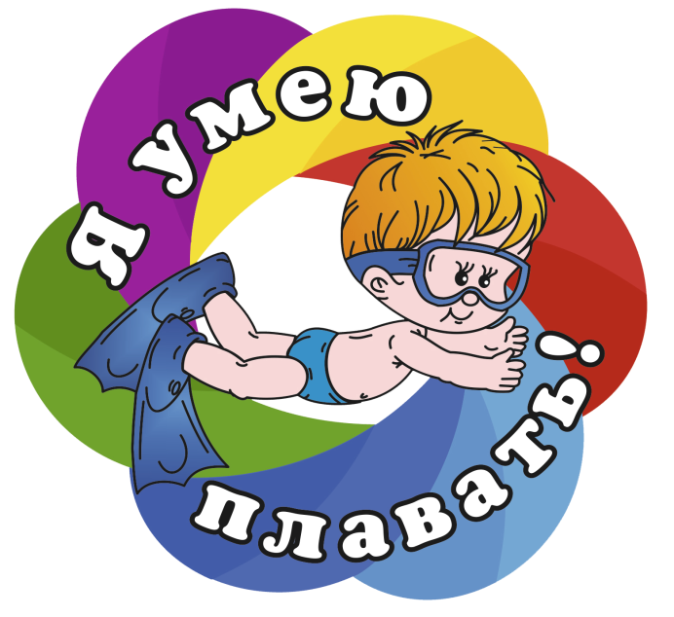

Выполнила: Румянцева М.Л.
Дзержинск
2021
Тема проекта : «Быть здоровыми все могут – спорт и отдых нам помогут»
Возраст:
Срок реализации: 2 недели
Участники проекта : дети, родители, воспитатель и инструктор по плаванию.
Цель: Создать условия для формирования у детей основ здорового образа жизни, добиваться осознанного выполнения правил здоровье сбережения и ответственного отношения, как к собственному здоровью, так и здоровью окружающих.
Задачи:
• Формировать начальные представления о здоровом образе жизни и потребности в нем.
• Сохранять и укреплять физическое и психическое здоровье детей.
• Воспитывать и закреплять культурно-гигиенические навыки.
• Расширять представления детей о составляющих здорового образа жизни : занятие спортом и сон (отдых).
• Формировать интерес к физической культуре и спорту, желание заниматься физкультурой и спортом.
Актуальность: В настоящее время особое внимание уделяется проблеме состояния здоровья и физического развития детей дошкольного возраста. Здоровье – это полное физическое, психическое и социальное благополучие, гармоничное состояние организма, которое позволяет человеку быть активным в своей жизни, добиваться успехов в различной деятельности. В связи с этим для сохранения здоровья необходимо учиться заботиться о нём с детства, заниматься спортом и вести активный образ жизни.
Ожидаемый результат:
• Дети имеют начальные представления о составляющих здорового образа жизни (движение, сон) и факторах, разрушающих здоровье.
• Знают о значении для здоровья человека ежедневной утренней гимнастики, закаливания организма, соблюдения режима дня, важности спортивной деятельности, в том числе спортивных игр с мячом.
Итоговое мероприятие: интегрированное развлечение «игры на воде», создание макета «Спортивный городок».
Этапы проекты :
1этап - подготовительный (выявление проблемы, анализ имеющихся педагогических ресурсов, определение направлений деятельности)
Проблема: не все дети посещают занятия по плаванию.
РАБОТА С ДЕТЬМИ:
• Предварительные беседы с детьми: «зачем нам уметь плавать?», «Какие виды спорта связанные с водой вы знаете?»
• Подбор иллюстраций, книг, настольно-печатных и дидактических игр по теме проекта, видов деятельности.
РАБОТА С РОДИТЕЛЯМИ:
• Ознакомление с темой проекта, консультирование родителей по теме «Быть здоровыми все могут – спорт и отдых нам помогут».
• Привлечение родителей к обогащению предметно-развивающей среды в группе, к участию в изготовлении макета «Спортивного городка»
2 этап – основной
РАБОТА С ДЕТЬМИ:
ПОЗНАВАТЕЛЬНОЕ РАЗВИТИЕ:
• Беседы «Какие водные виды спорта бывают?», «Для чего нужно уметь плавать?»
• Просмотр энциклопедий, картинок о здоровом образе жизни.
• Ознакомление с иллюстративным материалом: «Водные виды спорта»
• «Путешествие в страну здоровья».
СОЦИАЛЬНО-КОММУНИКАТИВНОЕ РАЗВИТИЕ:
• Дидактические игры: «Найди десять отличий», «Собери картинку», «Подумай. Сосчитай. Расскажи», «Магазин полезных продуктов питания для спортсменов», «Опасно - безопасно».
• Пазлы «Водные виды спорта»
• Сюжетно-ролевые игры: «Семья», «Дочки-матери», «Доктор. Оказание первой помощи спортсмену при ушибе», «Подготовка спортсмена к соревнованиям».
• Обсуждение ситуаций: «Если вы остались дома одни», «Правила безопасности на льду, на воде, на дороге», «Оказание первой помощи спасенному из воды»
• Формирование умений заправлять кровать после сна, поддерживать порядок в спальне, привычки быть опрятным, соблюдать культуру гигиены в бассейне.
• Развивать желание помогать друг другу, совершенствовать умение раздеваться и одеваться, не отвлекаясь в бассейне и в группе.
РЕЧЕВОЕ РАЗВИТИЕ
• Беседы: «Виды спорта», «Как мы отдыхаем в выходные дни» .
• Речевые игры: «Угадай по описанию», «Отгадай загадки».
ХУДОЖЕСТВЕННО - ЭСТЕТИЧЕСКОЕ РАЗВИТИЕ
• Чтение художественной литературы:
-Чуковский К. И. «Айболит», «Мойдодыр»
- Г. Зайцев «Дружи с водой»
• Изобразительная деятельность:
- лепка
- рисование:
- раскраски
ФИЗИЧЕСКОЕ РАЗВИТИЕ
• Беседы: «Правильные нагрузки на занятиях по плаванию», «Гигиенические процедуры перед и после плавания и их польза для здоровья»
• Игра
• Подвижные игры: «Пушбол», «Собери шарики», «Водное поло»
• Индивидуальные консультация: «Значение плавания в жизни ребенка».
• Совместный просмотр дома с детьми спортивных передач, мультфильмов и совместное обсуждение просмотренного.
• Беседы с родителями о пользе посещения спортивных секций.
3 этап – Заключительный.
• Итоговые мероприятия: представление макетов «Спортивный городок», развлечение в бассейне «игры на воде»
• Анализ деятельности педагогов. Эффективность пользы проекта.
Заключение
Детский сад совместно с семьей должны проявлять постоянную заботу о здоровье и физическом воспитании детей. В процессе систематического укрепления здоровья, совершенствуется деятельность внутренних органов, всесторонне развиваются физические качества, дети овладевают рядом жизненно, необходимых навыков. Вместе с тем в детском коллективе воспитываются следующие качества : организованность, дисциплинированность, смелость, выносливость, чувство дружбы, товарищества. Мероприятия организованные совместно с родителями в планомерном физическом воспитании детей сочетая с правильным режимом учебы и отдыха и качественными санитарно-гигиеническими условиями жизни, воспитываю гражданскую ответственность и веду работу по профилактике асоциальных проявлений. Совместная деятельность позволит детям приобрести умение ориентироваться на взрослого, как носителя собственных возможностей, а родителям с удовольствием погружаться в мир детства, раскрываться друг для друга с совершенно новых сторон. Мы убеждены в том, что каждый человек – творец. Родители не исключение. И их творчество заключается, прежде всего, в том, чтобы быть хорошими родителями, быть примером для собственного ребенка во всем.

Список используемой литературы:
1. Пензулаева Л. И. Физкультурные занятия в детском саду. Старшая группа. Конспекты занятий. – М. : Мозайка – Синтез, 2010.
2. Удальцова Е. И. Дидактические игры в воспитании и обучении дошкольников. -Минск. Народная асвета,1976.
3. Шинкарчук. С. А. Правила безопасности дома и на улице. – Спб. : Литера, 2008.
4. Харченко. Т. Е. Утренняя гимнастика в детском саду. Упражнения для детей 3-5 лет. –М. : Мозайка – Синтез, 2007.-64с.
5. Желобкович. Е. Ф. Физкультурные занятия в детском саду. Старшая группа. -М. : Издательство «Скрипторий2003», 2010.-216с.
6. Дидактические игры-занятия в ДОУ (старший возраст). Выпуск2; Практическое пособие для воспитателей и методистов ДОУ/ Авт. -сост. Е. Н. Панова. -Воронеж:ЧПЛакоценинС. С. ,2007.-96с
7. Пособие для педагогов ДОУ «Формирование представлений о здоровом образе жизни у дошкольников», Москва2010г.
8. Федорцева М. Б. Здоровьезберегающая деятельность педагога дошкольного образовательного учреждения: учебно-методическое пособие. - Новокузнецк, Образование и здоровье, 2009.
9. Физическое воспитание детей дошкольного возраста. / Ю,Ф,Луури. – М. : Просвещение, 1991.
10. Интернет ресурсы.

